Семейные традиции под Новый год.

Новый год — хороший повод добавить в свою жизнь что-то новое. И неважно, молодая у вас семья или нет — возобновить старые традиции или придумать новые никогда не поздно!
Возможно, именно эти яркие и радостные моменты запомнит ваш ребенок, с теплотой будет вспоминать их по прошествии многих лет и сохранит их в своей семье.
Вот идеи традиций, ритуалов и просто приятных бытовых мелочей, которые можно взять на заметку.
— Встречать Новый год в кругу семьи .
— Делать адвент-календарь или обратный отсчет до Нового года.
— Мастерить елочные игрушки и делать фигурку животного, символизирующего наступающий год.
— В преддверии праздника прятать ребенку под подушку небольшие подарки или записки от Деда Мороза.
— Расставлять по квартире предвестников праздника.
— За неделю до Нового года отказаться от всего вкусного, чтобы праздничные угощения принесли настоящую радость не только детям, но и взрослым!
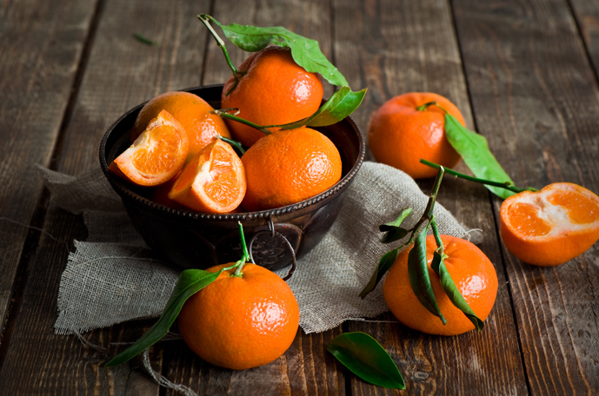
— Собирать ненужные вещи и относить их в благотворительные организации.
— Отправлять самодельные открытки с поздравлениями.
— Ходить перед Новым годом в библиотеку и выбирать там тематическую книгу, которую вы будете читать каждый вечер.
— Ставить на полку книги про Рождество, Новый год и просто на зимние темы. Читать их в преддверии праздника и в течение всей зимы, а затем опять убирать. Каждый год находить новые книги, подходящие детям по возрасту.
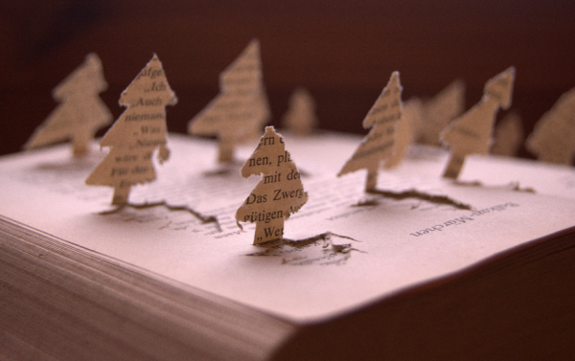
— Делать фотоальбом со снимками самых интересных и значимых событий этого года. Перед праздником смотреть альбомы предыдущих лет.
— Записывать на бумаге самые грустные, обидные и неприятные моменты уходящего года, особенно если они тревожат вашего ребенка (или вас), и сжигать список.
— Писать список обещаний и желаний на будущий год. Читать его в следующем году и отмечать, что удалось реализовать. Можно также вырезать и наклеивать картинки из журналов, если ребенок не умеет писать.
— Перед Новым годом менять что-то в интерьере дома: делать перестановку мебели или заменять на ней чехлы и обивку, менять занавески, скатерть, полотенца или шторку для душа.
— На праздник доставать новогодний сервиз и скатерть. Например, изготовленные своими руками.
— Делать новогодние костюмы всем членам семьи и домашним питомцам.
— Каждый год устраивать фотосессию для всей семьи, включая бабушек и дедушек и других близких родственников. Или просто фотографироваться каждый год на фоне елки. Со временем таких фотографий будет становиться все больше, и будет очень интересно наблюдать, как меняются члены семьи.
— Делать фотоальбом со снимками значительных событий уходящего года. Вспоминать и обсуждать самые счастливые моменты.
— Наряжать елку, готовить салаты и украшать квартиру под хорошие новогодние песни.
— Печь имбирные пряники или печенье. Соберите всевозможные формочки и украшения для выпечки и сделайте как можно больше разных пряников. Сложите их все в один мешок и предложите гостям вытаскивать по прянику: что выпало, то и ждет их в наступающем году. Придется проявить немалую фантазию, чтобы придумать, что значат белка, клоун, звездочка или домик. Также пряники можно развесить на елке и начиная с 1-го января съедать по одной штуке, а когда не останется ни одного пряника — убрать елку.
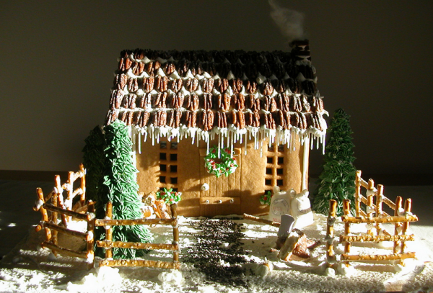
— Украшать елку начинает самый младший член семьи. Первой можно повесить самодельную игрушку, например, с символом наступающего года. Или каждый год начинать украшение елки с новой игрушки.
— Когда елка наряжена, собираться всей семьей, хором говорить: «Елочка, зажгись!» и включать гирлянду.
— Придумать, как вручать подарки в Новый год: незаметно подкладывать подарки под елку, чтобы ребенок открывал их накануне вечером или в новогоднюю ночь, класть подарки в один большой мешок и потом раздавать всем собравшимся, подарки вручает Дед Мороз, ребенок находит подарки под елкой на следующее утро.
— Каждый год дарить бабушкам и дедушкам фотоподарки.
— Дарить подарки всем домашним питомцам, будь то собака, хомячок или аквариумная рыбка.
— Смотреть всей семьей один и тот же фильм каждый год, например «Один дома», «Морозко», «Карнавальная ночь», «Чудо на 34-й улице».

— Мириться перед Новым годом с друзьями и родственниками, просить прощения, чтобы не нести обиды в год наступающий.
— Благодарить каждого из собравшихся за столом за какие-то конкретные душевные качества или поступки. Или просто по очереди говорить комплименты и добрые слова друг другу.
— В торт или салат класть миндальный орешек. Кому попадется, у того будет счастливое событие в Новом году.
— Класть небольшие подарочки в тапки каждый день до Старого Нового года, если ребенок не забыл поставить тапки под елку. Также подарки (например, просто конфетки) можно класть под подушку или в рождественский носок.
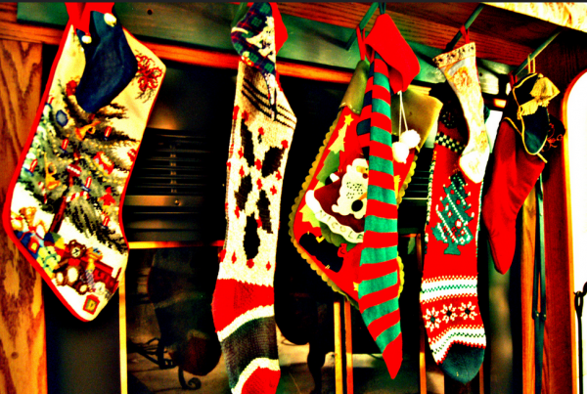

— 1 января вешать новый календарь.
— В Сочельник (вечер накануне Рождества) ставить на стол двенадцать разных блюд или хотя бы двенадцать разных продуктов.

